FELTÁMADÁSI SZERTARTÁS ÉNEKEI

A pap intonálja:
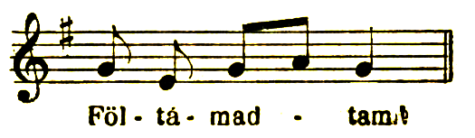
A kórus folytatja:
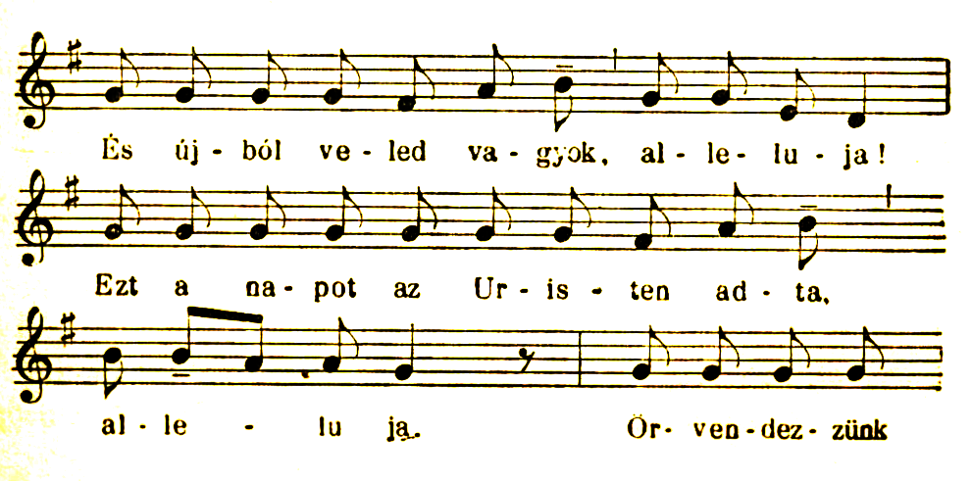
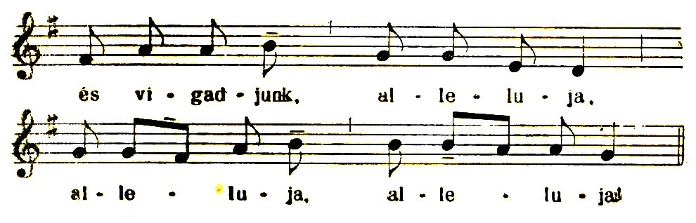

A pap intonálja a kórus pedig válaszol háromszor egyre magasabb hangon kezdve:
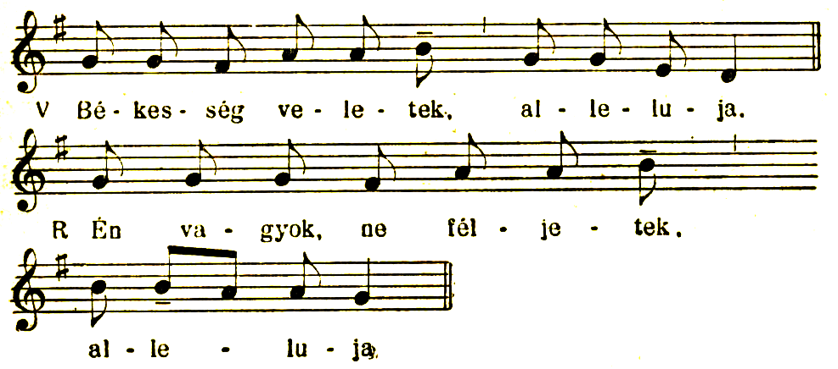
A pap elkezdi a feltámadási éneket:
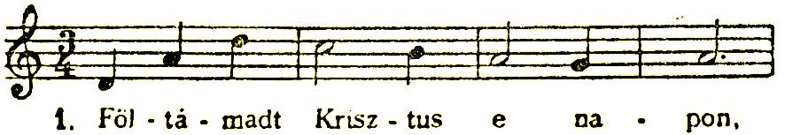
A nép folytatja és megindul a körmenet!

